¿CUÁLES SON LOS EFECTOS DE LOS MOVIMIENTOS DE NUESTRO PLANETA TIERRA?

Nombre: _____________________________________________Fecha: ________

Objetivo: Recordar y complementar contenidos sobre el clima
Actividad

- Lee el siguiente texto, luego responde a las preguntas.

El ciclo diario
Los ciclos comienzan una y otra vez, por eso cada mañana es nuevamente de día. Durante el día, se pueden observar cambios en el cielo. Es de día en un lugar cuando los rayos de Sol llegan a la zona de la superficie de la Tierra, el Sol nos brinda calor y luminosidad. Es de noche cuando los rayos del Sol no llegan a esa zona de la superficie de la Tierra, por lo tanto, el Sol nos deja de alumbrar.

Texto escolar 2013, Mineduc.

- Según el texto, ¿qué es el ciclo diario?
_______________________________________________________________________________________________________________________________________________________________________________________________________________________________________________
- ¿Cuándo en una zona de la Tierra es de noche y cuando es de día?
________________________________________________________________________________________________________________________________________________________________________________________________________________________________________________
- ¿Con que movimiento de la Tierra se relaciona un ciclo diario? ¿Por qué?
________________________________________________________________________________________________________________________________________________________________________________________________________________________________________________

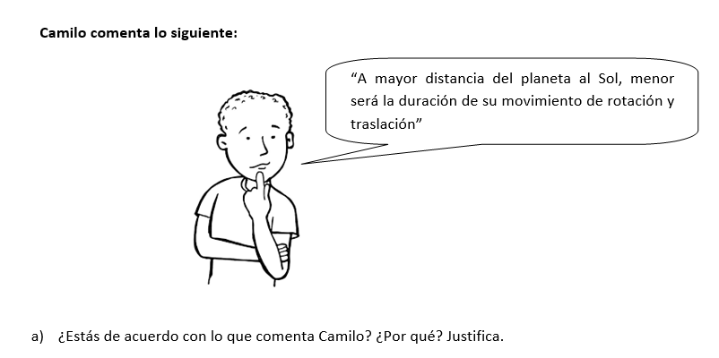
2.
…………………………………………………………………………………………………………………………………………………………………………………………………………………………………………………………………………………………………………………………………………………………….
…………………………………………………………………………………………………………………………………………………………………………………………………………………………………………………………………………………………………………………………………………………………….

________________________________________________________________________________________________________________________________________________________________________________________________________________________________________________________________________

